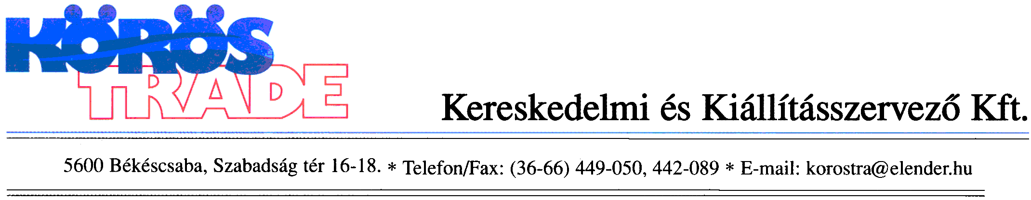

Kereskedelmi és Kiállításszervező Kft
=============================================================================
H-5600 Békéscsaba, Szabadság tér 16-18. * Tel./Fax: (36-66) 442-089 * E-mail: info@korostrade.hu * Web: www.korostrade.hu
=============================================================================

Tisztelt Partnereink!

A KÖRÖS-TRADE Kft. az alábbiakban ajánlja 2017. évre - a mai napig véglegesített - azon kiállításait, amelyek Önök számára kül- és belföldön egyaránt kedvező lehetőséget jelenthetnek termékeik, szolgáltatásaik bemutatására, új üzleti partnerek, együttműködések felkutatására. Érdeklődésük esetén kérjük, szíveskedjenek visszaküldeni részünkre az információs lapot, X-el megjelölve azokat a kiállításokat, amelyekről bővebb információt szeretnének kapni.

2017. évi kiállításaink

X | Kiállítás neve | Időpontja | Helyszíne | Tematikája
 | ESKÜVŐ Kiállítás | Január 21-22. | Békéscsaba  Csabagyöngye KK | A házasságkötéshez, nászajándékhoz kapcsolódó szolgáltatások teljes kínálata.
 | TOP TRAVEL & WEDDING Expo | Február 17-19. | Nagyvárad  Lotus Bev. Közp. | Turisztikai, idegenforgalmi és esküvői kiállítás
 | CONFORT  CONSTRUCT & INSTAL*  Expo | Március 16-19. | Arad  Expo Center | Építőipari alapanyagok, technológiák, fűtő-, hűtő berendezések, szerelvények, fürdőszoba berendezések, szaniter áruk, munkavédelem, biztonságtechnika.
 | AGRARIA Expo* | Április 6-9. | Kolozsvár, Jucu | Nemzetközi mezőgazdasági, élelmiszer-ipari és csomagolástechnikai kiállítás.
 | TAVASZI VÁSÁR  Kertészeti-, Turisztikai- és Általános Kiállítás és Vásár | Április 20-23. | Arad  Expo Center | Kertészet, turisztika, idegenforgalom és általános kiállítás és vásár
 | ÉPÍTÉSZET, LAKÓKÖRNYE-ZET ÉS ÉLETMÓD Kiállítás | Június 2-4. | Békéscsaba  Városi Sportcsarnok | Építőipari termékek, -szolgáltatások, lakberendezés, bútorok, kertépítészet. Életmód
 | AGROMALIM Expo* | Szeptember 7-10. | Arad  Expo Center | 28. alkalommal megrendezendő nemzet-közi élelmiszeripari, mezőgazdasági és csomagolástechnikai szakkiállítás.
 | ÉLELMISZERIPARI, MEZŐ- GAZDASÁGI ÉS ÁLTALÁNOS KIÁLLÍTÁS a Csabai Kolbászfesztivál keretében | Október 20-23. | Békéscsaba  Városi Sportcsarnok | Mezőgazdasági és élelmiszeripari alap-, segédanyagok, késztermékek és technológiák, húselőállítás és feldolgozás, gasztronómia + általános kiállítás.
 | TOP Expo* | November 23-26 | Nagyvárad  Városi Sportcsarnok | Nemzetközi általános kiállítás és vásár Nyugat-Románia kapujában.

Megjegyzés:
* Kollektív magyar megjelenés várható kedvező feltételekkel.

Békéscsaba, 2016. december
Tisztelettel:

Nóvé Zoltán Krajcsó László
ügyvezető igazgató marketing igazgató

Az érdeklődő cég adatai:
A cég neve: …….…………………………………………… Címe: …………………………………………..……………………
Cég profilja: ……………..…………………………………………… Kapcsolattartó: ………………………………………………
Tel: ……………………..…..… Fax: ……………….………………… E-mail: ………….…………………………………………
Dátum: Aláírás:

